**计算书**

|  |  |
| --- | --- |
| 项目编号：No.1 | 项目名称：______项目 |
| 计算人：______设计师 | 专业负责人：______总工 |
| 审核人：______设计师 | 日期： |

**广州颖力科技**

# 目录

目录 1

第1章 工程概况 2

1.1 车站结构与站址环境 2

1.2 工程地质 2

1.3 水文地质 2

1.4 建筑场地类别及地震动参数 2

第2章 设计要求 3

2.1 设计依据 3

2.2 工程资料 3

2.3 抗震设防目标和性能要求 3

2.3.1 设防目标 3

2.3.2 性能要求 3

2.4 设计原则 3

2.5 工程报告 3

第3章 设计方法 4

3.1 反应位移法 4

3.2 反应加速度法 5

3.3 时程分析法 5

第4章 计算模型及荷载 8

4.1 计算模型 8

4.1.1 模型简图 8

4.2 材料参数 8

4.2.1 结构材料信息 8

4.2.2 土动参数信息 8

4.3 荷载分类 8

4.4 地震动 9

4.5 荷载组合 11

第5章 E2设计结果 13

5.1 E2地震下抗震性能评价 13

5.1.1 位移角 13

# 第1章 工程概况

## 1.1 车站结构与站址环境

（根据实际资料填写，由用户填写；）

## 1.2 工程地质

（根据实际资料填写，由用户填写；）

## 1.3 水文地质

（根据实际资料填写，由用户填写；）

## 1.4 建筑场地类别及地震动参数

（根据实际资料填写，由用户填写；）

# 第2章 设计要求

## 2.1 设计依据

（1）《地铁设计规范》(GB50157-2013)

（2）《城市轨道交通技术规范》(GB50490-2009)

（3）《建筑结构荷载规范》(GB50009-2012)

（4）《混凝土结构设计规范》(GB50010-2010)(2015年版)

（5）《建筑抗震设计规范》(GB50011-2010)(2016年版)

（6）《城市轨道交通结构抗震设计规范》(GB50909-2014)

（7）《地下结构抗震设计标准》(GB/T51336-2018)

（8）《建筑与市政工程抗震通用规范》(GB55002-2021)

（9）《人民防空工程设计规范》(GB50225-2005)

（10）《建筑设计防火规范》(GB50016-2014)(2018年版)

（11）《钢筋机械连接技术规程》(JGJ107-2016)

（12）《混凝土结构耐久性设计标准》(GB/T50476-2019)

（13）《地下工程防水技术规范》(GB50108-2008)

（14）《轨道交通工程人民防空设计规范》(RFJ02-2009)

## 2.2 工程资料

（根据实际资料填写，由用户填写；）

## 2.3 抗震设防目标和性能要求

### 2.3.1 设防目标

依据住房和城乡建设部下发的《市政公用设施抗震设防专项论证技术要点（地下工程篇）》及《城市轨道交通结构抗震设计规范》（GB 50909-2014），抗震设防目标如下：

（1）当遭受低于本工程抗震设防烈度的多遇地震影响时，地下结构不损坏，对周围环境和轨道交通运营无影响；

（2）当遭受相当于本工程抗震设防烈度的地震影响时，地下结构不损坏或仅需对非重要结构部位进行一般修理，对周围环境影响轻微，不影响正常运营；

（3）当遭受高于本工程抗震设防烈度的罕遇地震（高于设防烈度1度）影响时，地下结构主要结构体系不发生严重破坏且便于修复，无重大人员伤亡，对周围环境不产生严重影响，修缮后可正常运营。

### 2.3.2 性能要求

参考《城市轨道交通结构抗震设计规范》（GB 50909-2014）第3.2节要求，进行抗震设计的城市轨道交通结构，应达到如下性能要求：

（1）性能要求I：地震后不破坏或轻微破坏，应能够保持其正常使用功能；结构处于弹性工作阶段；不应因结构的变形导致轨道的过大变形而影响行车安全。

（2）性能要求II：地震后可能破坏，经修补，短期内应能恢复其正常使用功能；结构局部进入弹塑性工作阶段。

（3）性能要求III：地震后可能产生较大破坏，但不应出现局部或整体倒毁，结构处于弹塑性工作阶段。

本车站抗震设防类别为___类，为地下车站，在E1地震作用与E2地震作用作用下该车站要达到抗震性能I，在E3地震作用作用下要达到抗震性能II。

参考《城市轨道交通结构抗震设计规范》（GB 50909-2014）的第7.7节指出：抗震性能要求为I 时，应按《建筑抗震设计规范》GB50011-2010（2016年版）进行结构构件的截面抗震验算。抗震性能要求为II 时，应验算结构整体变形性能，并应符合下列规定：

（1）矩形断面结构应采用层间位移角作为指标，对于钢筋混凝土结构层间位移角限值宜取1/250。

（2）圆形断面结构应采用直径变形率作为指标，对于盾构隧道直径变形率的界限值应为6‰。

参考《城市轨道交通工程设计规范》（DB11/995-2013）的条文说明中第11.7节指出：抗震性能要求为I 时，车站弹性层间位移角限制可取1/600；抗震性能要求为II 时，混凝土结构弹塑性层间位移角不宜大于1/300。

## 2.4 设计原则

（1）构件根据承载能力极限状态及正常使用极限状态，进行承载力、稳定、变形以及裂缝验算；

（2）结构设计基于承载能力极限状态及正常使用极限状态分别进行的荷载效应组合，取各自最不利组合进行设计；

（3）地下铁道的结构设计应遵照 “结构为功能服务” 、“以人为本”的原则，满足城市规划、行车运营、环境保护、抗震、防护、防水、防火、防腐蚀及施工等对结构的要求，注重节约用地、节约能源，同时做到安全、可靠、技术先进、经济合理；

（4）设计以地质勘察资料为依据，按照现行国家标准《城市轨道交通岩土工程勘察规范》（GB50307-2012），根据不同设计阶段的任务和目的、不同施工方法对地质勘探的特殊要求等，确定工程地质勘察的内容、范围和精度，并通过施工对地层的观察和监测反馈进行验证；

（5）应根据抗震设防要求、场地条件、结构类型和埋深等因素，依据《城市轨道交通结构抗震设计规范》（GB 50909-2014）选用能较好反映其地震工作性状的计算分析方法，并采取必要的构造措施，提高结构和接头处的整体抗震能力。当围岩中包含有可液化土层或基底处于可产生震陷的软黏土地层中时，必须采取可靠对策，提高地层的抗液化能力，保证地震作用下结构物的安全；

## 2.5 工程报告

（根据实际资料填写，由用户填写；）

# 第3章 设计方法

## 3.1 反应位移法

采用反应位移法进行隧道与地下车站结构横向地震反应计算时，可将周围土体作为支撑结构的地基弹簧，结构采用梁单元进行建模，如下图所示。模型中应考虑土层相对位移、结构惯性力和结构周围剪力作用。

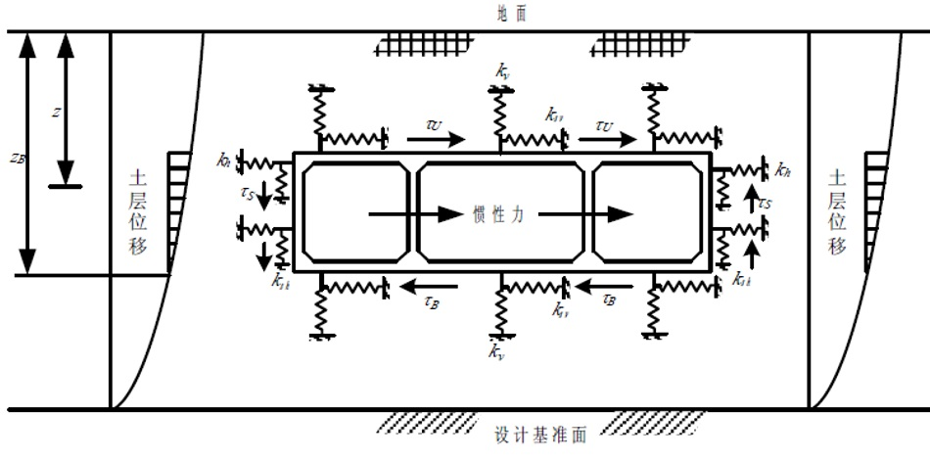

图3-1-1 横向地震反应计算的反应位移法

（1）土层位移计算

隧道与地下车站结构抗震设计中，地震时土层沿深度方向的水平位移分布如图3.1-1所示，具体数值可由下式求出：

$U_{z}$ $u_{max}$

式中：

$U_{z}$--地震时深度 z 处土层的水平位移 (m) ；

--深度(m)；

--场地地表最大位移，取值参照下表；

--地面至地震作用基准面的距离(m)。

表3-1-1 基本设计地震动峰值位移表Umax(m)

|  |  |  |  |  |  |  |
| --- | --- | --- | --- | --- | --- | --- |
| 地震动峰值加速度分组 | 0.05g | 0.10g | 0.15g | 0.20g | 0.30g | 0.40g |
| E1地震作用 | 0.02 | 0.04 | 0.05 | 0.07 | 0.10 | 0.14 |
| E2地震作用 | 0.03 | 0.07 | 0.10 | 0.13 | 0.20 | 0.27 |
| E3地震作用 | 0.08 | 0.15 | 0.21 | 0.27 | 0.35 | 0.41 |

表3-1-2 地震地震动峰值位移调整系数

|  |  |  |  |  |  |  |
| --- | --- | --- | --- | --- | --- | --- |
| 场地类别 | II类场地设计地震动峰值位移umax（m） | | | | | |
| ≤0.03 | 0.07 | 0.10 | 0.13 | 0.20 | ≥0.27 |
| Ⅰ0 | 0.75 | 0.75 | 0.80 | 0.85 | 0.90 | 1.00 |
| Ⅰ1 | 0.75 | 0.75 | 0.80 | 0.85 | 0.90 | 1.00 |
| Ⅱ | 1.00 | 1.00 | 1.00 | 1.00 | 1.00 | 1.00 |
| Ⅲ | 1.20 | 1.20 | 1.25 | 1.40 | 1.40 | 1.40 |
| Ⅳ | 1.45 | 1.50 | 1.55 | 1.70 | 1.70 | 1.70 |

关于H的取值，对于埋置于地层中的隧道和地下车站结构，地震作用的基准面应取在隧道和地下车站结构以下剪切波速大于等于500m/s的岩土层位置。对于覆盖土层厚度小于70m的场地，设计地震作用基准面到结构的距离不应小于结构有效高度的2倍；对于覆盖土层厚度大于70m的场地，可取在场地覆盖土层70m深度的土层位置。

（2）土体与结构相互作用弹簧刚度计算

计算模型中，结构周围土体采用地基弹簧表示，包括压缩弹簧和剪切弹簧。地基弹簧刚度按以下公式计算。

式中：

--压缩、剪切地基弹簧刚度（kN/m）；

--地基反力系数（kN/m^3）；

--地基集中弹簧间距（m）；

--土层沿隧道与地下车站纵向的计算长度（m）。

（3）土层位移引起作用于结构的侧向力

在反应位移法中需将地下结构周围自由土层在地震作用下的最大位移（可取相对变形，相应于结构底面深度的位移为零）施加于结构两侧面压缩弹簧及上部剪切弹簧远离结构的端部。由于在有限元软件中要实现在弹簧远离结构的一端施加强制位移较为困难，因此，可将强制位移按下式转换为直接施加在结构侧壁和顶板上的等效荷载：

$p_{z}$ $k_{h}$ $U_{z}$ $U_{z_{B}}$

式中：

$p_{z}$--土层变形形成的侧向力（kN/m^2）；

$k_{h}$--地震时单位面积的水平向土层弹簧系数（kN/m^3）；

（4）结构与周围土层间的剪切力

地下结构与土层接触处的剪切力根据下式计算：

$τ_{U}$ $G_{d}$ $u_{max}$ $z_{U}$

$τ_{B}$ $G_{d}$ $u_{max}$ $z_{B}$

$τ_{S}$ $τ_{U}$ $τ_{B}$

式中：

$τ_{U}$--顶板上表面剪力（kN/m^2）；

$τ_{B}$--底板下表面剪力（kN/m^2）；

$τ_{S}$--侧壁表面剪力（kN/m^2）；

$G_{d}$--土层的动剪切模量（kPa）；

$u_{max}$--场地地表最大位移（m），取值参照表；

--地面至地震作用基准面的距离（m）；

（5）结构的惯性力

结构自身的惯性力可将结构物的质量乘以最大加速度来计算，作为集中力可以作用在结构形心上，也可以按照各部位的最大加速度计算结构的水平惯性力并施加在相应的结构部位上。计算公式如下：

$f_{i}$ $m_{i}u_{i}$

式中：

$f_{i}$--结构i单元上作用的惯性力（kN）；

$m_{i}$--结构i单元的质量（10^3kg）；

--自由土层对应于结构i单元位置处的峰值加速度（m/s^2）。

（6）地层特性变化较大情况

对于地层条件较为复杂情况，如土岩交界等，此时场地很难简化为均匀场地。另外，水平基床系数亦不宜进行等效加权，对相差较大的土层和岩层取各自的水平基床系数。

## 3.2 反应加速度法

从振动力学角度看，土-地下结构体系的地震反应是一个由于运动惯性引起的体积力问题，反应位移法实质上是在动力子结构法基础上简化而来，土-结构交界面的输入忽略了结构存在对土体-结构界面处的土体变形和应力影响，直接将土体-结构界面处与自由场土体中对应的土体变形和应力施加到结构上，这必然会带来一定的误差，而且经典的反应位移法还存在地基弹簧刚度不准确和计算不方便的问题。因此，日本学者提出了一种反应加速度法来改进这些问题。反应加速度法已被纳入我国《城市轨道交通结构抗震设计规范GB50909-2014》。

横断面地下结构反应加速度法的基本思想是将土体划分为二维平面应变模型，结构采用梁单元。计算地震作用的方法是，首先进行一维土层反应分析，从中抽取地下结构上、下底位置发生最大相对位移时刻土层的水平向绝对加速度值，然后将其以体力的方式转化成节点力施加到有限元模型上，其计算模型如下图所示。

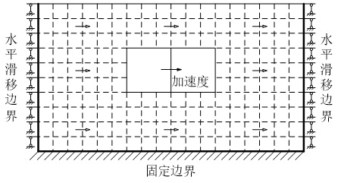

图3-2-1 反应加速度法计算模型

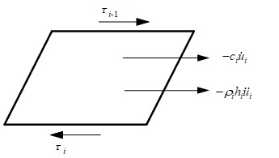

图3-2-2 土体单元平衡状态

反应加速度法的关键是确定有限元模型中各节点上的水平加速度，也称水平有效反应加速度，可用一维自由场土层地震反应分析方法获得。由于土层除了惯性力以外还存在阻尼力，如上图土体单元平衡状态所示是第i层土体单元在地下结构顶、底板位置处发生最大相对变形时刻的平衡状态，其平衡方程见式（11.5-1）。

$τ_{i}$ $τ_{i−1}$ $ρ_{i}h_{i}$ $c_{i}$

式中，

$τ_{i−1}$--地下结构顶位置处发生最大相对变形时刻第i层土单元顶部与底部的剪应力，当i=1时，τ0=0；

$τ_{i}$--地下结构底板位置处发生最大相对变形时刻第i层土单元顶部与底部的剪应力；

$ρ_{i}$--第i层土单元的密度；

$h_{i}$--为第i层土单元的厚度；

--阻尼系数；

--土单元绝对加速度；

--土单元绝对速度。

由于阻尼力存在，反应加速度法施加的水平加速度并不等于土层反应的绝对加速度，而应该是式（11.5-1）中两个剪应力差值对应的有效反应加速度，可写为

$a_{i}$ $τ_{i}$ $τ_{i−1}$ $ρ_{i}h_{i}$

## 3.3 时程分析法

时程分析法即结构直接动力法，是最经典的方法之一。其基本原理为：将地震运动视为一个随时间而变化的过程，并将地下结构物和周围岩土体介质视为共同受力变形的整体，通过直接输入地震加速度记录，在满足变形协调的前提条件下分别计算结构物和岩土体介质在各时刻的位移、速度、加速度，以及应变和内力，进而验算场地的稳定性和进行结构截面设计。时程分析法具有普遍适用性，在地质条件、结构形式复杂，隧道结构宜考虑地基和结构的相互作用以及地基和结构的非线性动力特性时，应采用这一方法。

时程分析法的一般求解方程如下：

式中，

--体系的质量矩阵；

--体系的阻尼矩阵；

--体系的刚度矩阵；

--体系的加速度；

--体系的速度；

--体系的位移；

--为地震荷载。

土层的选取范围，一般顶面取地表面，底面取等效基岩面，水平向自结构侧壁至边界的距离宜至少取结构水平有效宽度的3倍，如下图所示。

当隧道或地下车站结构沿纵向结构形式连续、规则、横向断面构造不变，周围土层沿纵向分布一致时，可只沿横向计算水平地震作用并进行抗震验算，抗震分析可近似按平面应变问题处理。当结构形式变化较大，土层条件不均匀时需要按空间问题进行三维建模求解。

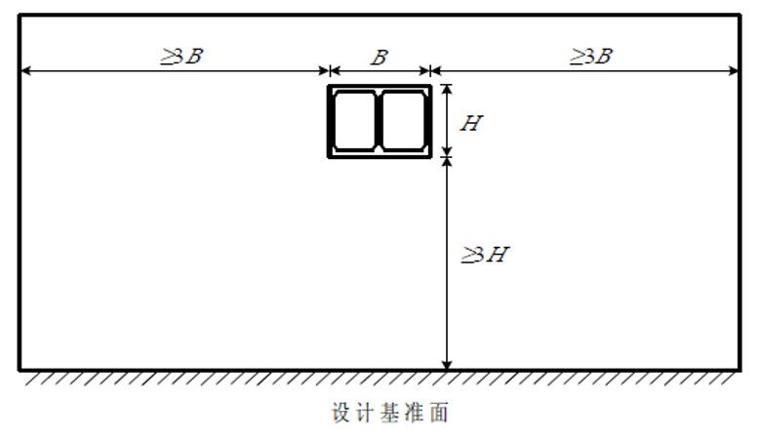

图3-3-1 一般情况下计算模型选取范围

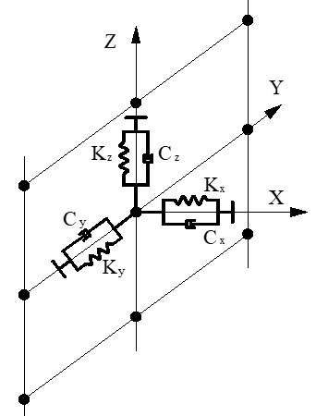

图3-3-2 三维粘弹性人工边界与自由边界示意图（轴测图）

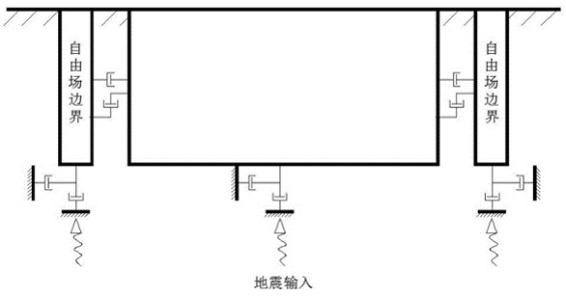

图3-3-3 三维粘弹性人工边界与自由边界示意图（立面图）

为避免应力波在模型的边界上发生反射而使得结果失真，在三维模型中采用人工边界来进行处理。分别有粘弹性（静态）边界和自由边界两种。

粘弹性人工边界可以方便地与有限元法结合使用，只需在有限元模型中人工边界节点的法向和切向分别设置弹簧元件和阻尼元件，见图3.2-2。对于三个方向的弹簧系数和阻尼系数的取值可以通过下式获得：

法向：

$K_{ix}$ $α_{x}G_{i}$ $R_{i}$ $A_{i}$

$C_{ix}$ $ρ_{i}c_{ip}$ $A_{i}$

切向：

$K_{iy}$ $K_{iz}$ $α_{y}G_{i}$ $R_{i}$ $A_{i}$ $α_{z}G_{i}$ $R_{i}$ $A_{i}$

$C_{iy}$ $C_{iz}$ $ρ_{i}c_{is}$ $A_{i}$

式中，

$G_{i}$--为介质剪切模量；

$A_{i}$--为人工边界节点i所代表的面积；

$R_{i}$--为荷载作用点到人工边界节点i的距离；

$ρ_{i}$--为介质密度；

$c_{ip}$--压缩波波速；

$c_{is}$--剪切波波速；

$α_{x}$--x方向参数；

$α_{y}$--y方向参数；

$α_{z}$--z方向参数；

自由场边界通过在模型四周生成二维和一维网格的方法来实现这种自由场边界条件，主体网格的侧边界通过阻尼器与自由场网格进行耦合，自由场网格的不平衡力施加到主体网格的边界上。自由场边界提供了与无限场地相同的效果，因此向上的面波在边界上不会产生扭曲。

关于地下结构动力分析土体网格尺寸，杜修力院士在《工程波动理论和方法》中指出：要模拟 $λ_{min}$ 长度内正弦函数一个完整周期的形状，直观判断也至少需要4个点且中间的两个点要不同相，也就是 $Δx{≤λ}_{min}/4$ 是模拟波长为 $λ_{min}$ 的波动的一个完整周期变化的最低条件。对于一维波动问题，通过理论推导可以得到模拟波长为 $λ_{min}$ 的波动的一个完整周期变化的最低条件是 $Δx{≤λ}_{min}/π$。众多研究者针对各种不同的波动情况研究了为保证数值模拟的足够精度确定 $Δx$ 的经验准则，作者依据经验建议可取：

$$Δx{≤\left(\frac{1}{6}\sim \frac{1}{8}\right)λ}_{min}$$

$$λ_{min}=c/f_{min}$$

其中： $Δx$ 为网格尺寸；地震波 $λ_{min}$ 波长； $c$ 为土体剪切波速； $f_{min}$ 为地震最高频率，约10Hz。

基于上述方法，《城市轨道交通结构抗震设计规范》(GB50909-2014) 6.9 条“隧道与地下车站结构地震反应计算的时程分析方法”条文说明指出：“6.9.1、6.9.2 采用动力分析时，由于直接输入地震波作用，因此应限制土层单元尺寸，通常竖向单元尺寸不大于1m即可满足要求。”

规范中1m网格尺寸是根据较小剪切波速土体推算的偏于保守的下限值，具体工程问题中土体网格尺寸可以参考《工程波动理论和方法》网格取值方法具体确定每种土体的网格尺寸，避免较小网格尺寸计算量过大问题。

# 第4章 计算模型及荷载

## 4.1 计算模型

### 4.1.1 模型简图

#### 4.1.1.1 主体结构和土体节点模型

GFE主体结构和土体节点模型图如下图所示；

（该部分由用户截取!!!）

#### 4.1.1.2 土体结构剖面

土层结构剖面图如下图所示；

（该部分由用户截取!!!）

模型尺寸、节点以及单元数信息如下所示（模型尺寸及土体网格划分满足规范要求）：

表4-1-1 模型参数

|  |  |  |
| --- | --- | --- |
| 信息类别 | | 数据 |
| 土层尺寸BxLxH | |  |
| 模型尺寸BxLxH | |  |
| 节点数量 |  |  |

土层左右宽度xxxm，顶部土层厚度xxxm，底部土层厚度xxxm，满足《xxx》规范xxx条要求。

结构网格尺寸xxxm，土层网格尺寸xxxm，为土层S波长的1/5~1/10，满足规范《xxx》xxx条要求。

## 4.2 材料参数

### 4.2.1 结构材料信息

#### 4.2.1.1 构件混凝土强度等级

构件混凝土强度等级表

|  |  |  |  |  |  |
| --- | --- | --- | --- | --- | --- |
| 层号 | 塔号 | 梁 | 柱 | 斜杆 | 墙 |
| 2 | 1 | C35 | C50 | / | C35 |
| 1 | 1 | C35 | C50 | / | C35 |

#### 4.2.1.2 构件钢筋强度等级

构件钢筋材料表

|  |  |  |  |  |  |  |  |  |  |  |  |
| --- | --- | --- | --- | --- | --- | --- | --- | --- | --- | --- | --- |
| 层号 | 塔号 | 梁 | | 柱 | | 斜杆 | | 边缘构件 | | 墙 | |
| 纵筋 | 箍筋 | 纵筋 | 箍筋 | 纵筋 | 箍筋 | 纵筋 | 箍筋 | 水平分布筋 | 竖向分布筋 |
| 2 | 1 | HRB400 | HRB400 | HRB400 | HRB400 | / | / | HRB400 | HPB300 | HPB300 | HRB335 |
| 1 | 1 | HRB400 | HRB400 | HRB400 | HRB400 | / | / | HRB400 | HPB300 | HPB300 | HRB335 |

#### 4.2.1.3 构件钢材强度等级

构件钢材材料表

|  |  |  |  |  |  |
| --- | --- | --- | --- | --- | --- |
| 层号 | 塔号 | 梁 | 柱 | 斜杆 | 墙 |
| 2 | 1 | / | / | / | / |
| 1 | 1 | / | / | / | / |

#### 4.2.1.4 钢筋混凝土保护层厚度

钢筋混凝土保护层指的是结构最外层钢筋外缘值混凝土表面的距离，钢筋的混凝土保护层厚度不得小于钢筋的公称直径，且在一般环境下应符合下表的规定：

表4-2-1 构件保护层厚度

|  |  |  |  |  |  |
| --- | --- | --- | --- | --- | --- |
| 层号 | 塔号 | 梁 | 柱 | 墙 | 楼板 |
| 2 | 1 | 20 | 20 | 35 | 15 |
| 1 | 1 | 20 | 20 | 35 | 15 |

### 

### 4.2.2 土动参数信息

## 4.3 荷载分类

根据《地铁设计规范》（GB 50157-2013），按永久荷载、可变荷载、偶然荷载（地震作用、人防荷载）进行分类，对结构整体或构件可能出现的最不利组合进行计算。在决定荷载的数值时，考虑施工和使用过程中发生的变化。车站结构计算时考虑荷载如下表所示：

表4-3-1 荷载分类

|  |  |  |
| --- | --- | --- |
| 荷载类型 | | 荷载名称 |
| 永久荷载 | | 结构自重 |
| 地层压力 |
| 结构上部和破坏棱体范围内的设施及建筑物压力 |
| 水压力及浮力 |
| 混凝土收缩及徐变影响 |
| 预压应力 |
| 设备重量 |
| 地基下沉影响 |
| 可变荷载 | 基本可变荷载 | 地面车辆荷载及其动力作用 |
| 地面车辆荷载引起的侧向土压力 |
| 地面车辆荷载及其动力荷载 |
| 人群荷载 |
| 其他可变荷载 | 温度变化影响 |
| 施工荷载 |
| 偶然荷载 | | 地震作用 |
| 沉船、抛锚或河道疏浚产生的撞击力等灾害性荷载 |
| 人防荷载 |

其中，相应荷载取值如下：

结构自重：结构自身重量产生的沿构件轴线分布的竖向荷载；

竖向压力：按计算截面以上全部土柱重量考虑；

水平压力：施工期间支护结构的外土压力按朗金公式的主动土压力计算。使用阶段结构承受的水平力按静止土压力计算。设计采用的侧向水、土压力，对于粘性土地层采用水土合算，对于砂性土地层采用水土分算的办法；

水压力：作用于顶板的水压力等于作用在其顶点的静水压力值，作用于底板底的水压力等于作用在最低点的静水压力值。垂直方向的水压力取为均布荷载。水平方向的水压力取为梯形分布荷载，其值等于静水压力；

侧向地层抗力和地基反力：采用弹簧进行模拟；

人群荷载：站台、站厅、楼梯、车站管理用房等部位的人群荷载按4kPa计算；

设备荷载：设备用房的计算荷载，一般按8kPa进行计算，大于8kPa的应根据设备的实际重量、动力影响、安装运输路径等确定其大小和范围。对于自动扶梯等需要吊装的设备荷载，在结构计算时还应考虑设备起吊点所设置的位置及起吊点的荷载值。另外尚应满足消防荷载要求；

施工荷载：结构设计中应考虑各种施工荷载可能发生的组合，按10kPa计算；

地面超载：一般按20kPa计算；

地震作用：地铁结构的地震作用设防烈度为6 (0.05g)，设防类别为乙类，框架等级为乙类

## 4.4 地震动

### 4.4.1 地震动时程

### 4.4.2 场地反应分析结果

## 4.5 荷载组合

# 第5章 E2设计结果

## 5.1 E2地震下抗震性能评价

### 5.1.1 层间位移角包络表

|  |  |
| --- | --- |
| 地下结构类型 | 层间位移角限值 |
| 单层或双层结构 | 1/550 |
| 三层及三层以上结构 | 1/1000 |

### 5.1.2 层间位移角时程曲线

### 5.1.3 柱轴压比

### 5.1.4 墙轴压比

## 5.2 小结